Badevandsprofil

Badevandsprofil for Solrød Strandpark, Solrød Strand
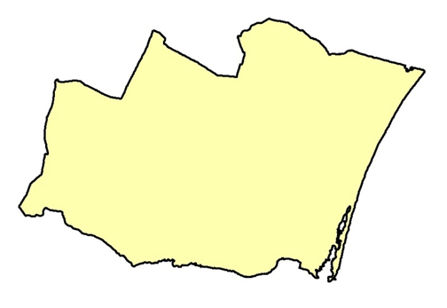

Ansvarlig myndighed:

Solrød Kommune
Solrød Center 1
2680 Solrød Strand
www.solrod.dk
Email: cbb@solrod.dk
Tlf.: 56 18 20 00

Hvis der observeres uregelmæssigheder eller uheld på stranden (olieudslip, kemikalieudslip og lignende), kontaktes Solrød Kommune på tlf. 56 18 20 00. I nødstilfælde uden for kommunens åbningstider kan beredskabet kontaktes på tlf. 112.

Medlemsstat | Danmark
Kommune | Solrød Kommune
DKBW Nr. | 148
Stationsnummer | 473
Stationsnavn | Solrød Strandpark
DKBW Navn kort | Solrød Strandpark
Hydrologisk Reference | 7126M
UtmX | 703670
UtmY | 6158308
Reference Net | EUREF89
UTMZone | 32

Oversigtskort
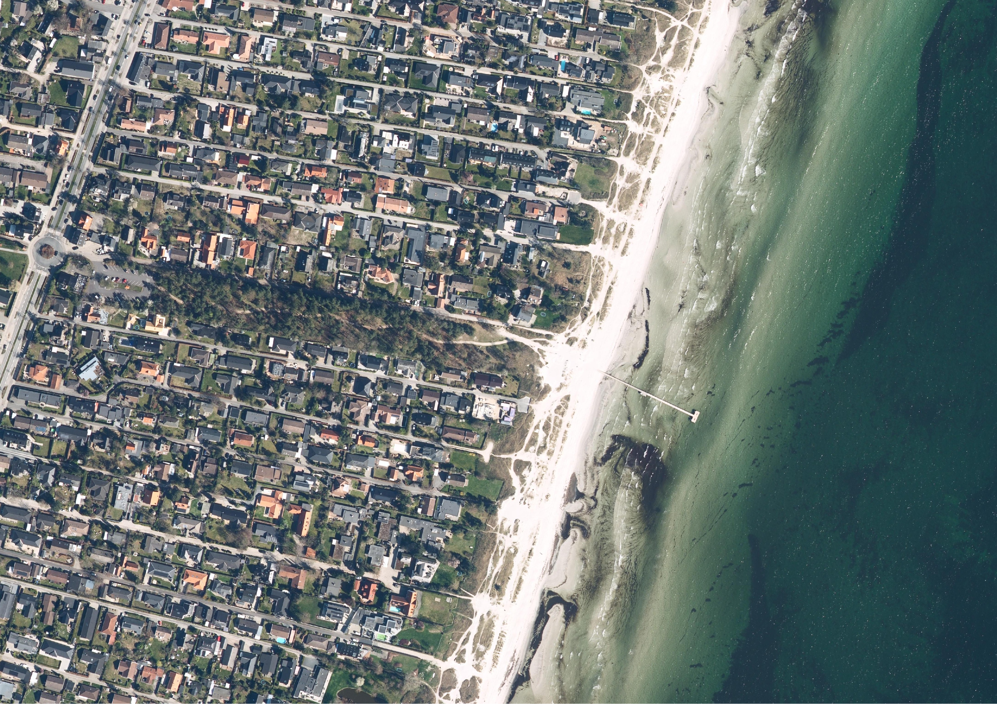









 | Her står du |  | Varsling ved forringet badevandskvalitet |  | Kontrolpunkt
 | Skraldespand |  | Toiletfaciliteter med drikkevand |  | Parkering
 | Redningskrans
Stranden er 400 meter lang og markeret med en blå streg.

Klassifikation
I løbet af badevandssæsonen udtager Solrød Kommune rutinemæssigt kontrolprøver af badevandet, der analyseres for to såkaldte indikatorbakterier; E.coli og enterokokker. Begge bakterier findes i tarmen på varmblodede dyr og mennesker, hvorfor tilstedeværelsen af indikatororganismerne indikerer, at der er sket en fækal forurening af badevandet ved stranden. Koncentrationen af de to fækale bakterier danner grundlag for beregningen af en klassifikation af badevandet.
Følgende klassifikationer er mulige: Udmærket kvalitet, God kvalitet, Tilfredsstillende kvalitet og Ringe kvalitet. Udmærket kvalitet er den bedst mulige kvalitet, hvor koncentrationen af fækale bakterier i badevandet er meget lav, mens Ringe kvalitet er badevande, hvor koncentrationen af fækale bakterier i perioder er så høj, at der kan være en sundhedsmæssig risiko for at bade i vandet.
Badevandet ved Solrød Strandpark er klassificeret: Udmærket

Opfylder kravværdierne

Klassifikationen er beregnet på basis af kontrolprøver taget i perioden 2021-2024.
Badevandskvaliteten følges gennem hele badevandssæsonen (1. juni til 1. september) og der vil blive informeret om resultaterne af kontrolprøverne på kommunes hjemmeside: www.solrod.dk.

Strandens fysiske forhold
Stranden består af fint sand med småsten spredt jævnt over stranden. Havbunden ud for stranden består ligeledes af sand med småsten. Stranden er 400 meter lang og 20-30 meter bred. I badesæsonen (1. juni til 1. september) er der opsat badebro ved Solrød Strandpark.

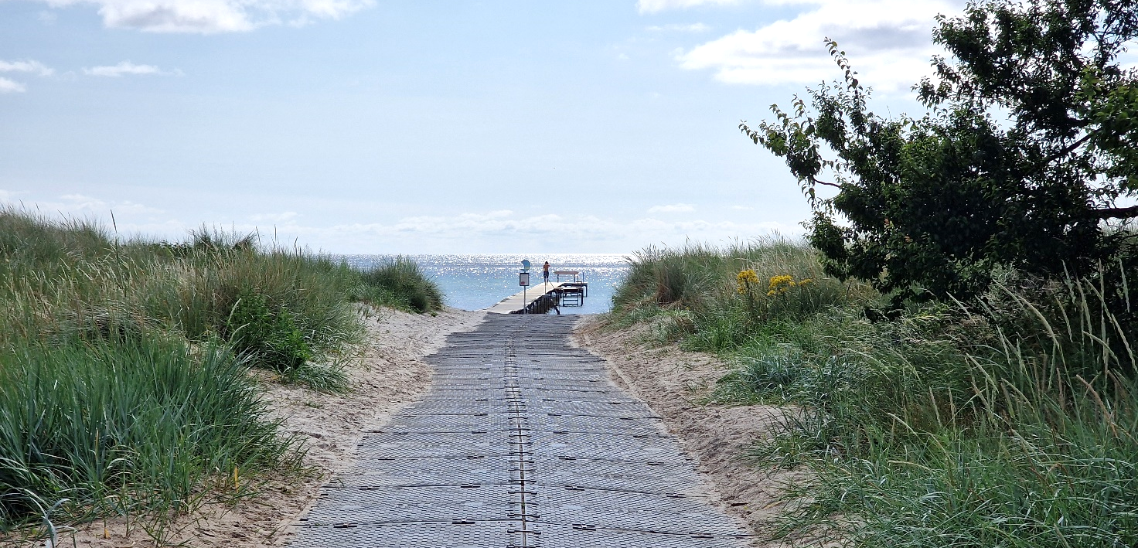Adgangssti til Solrød Strandpark badebro
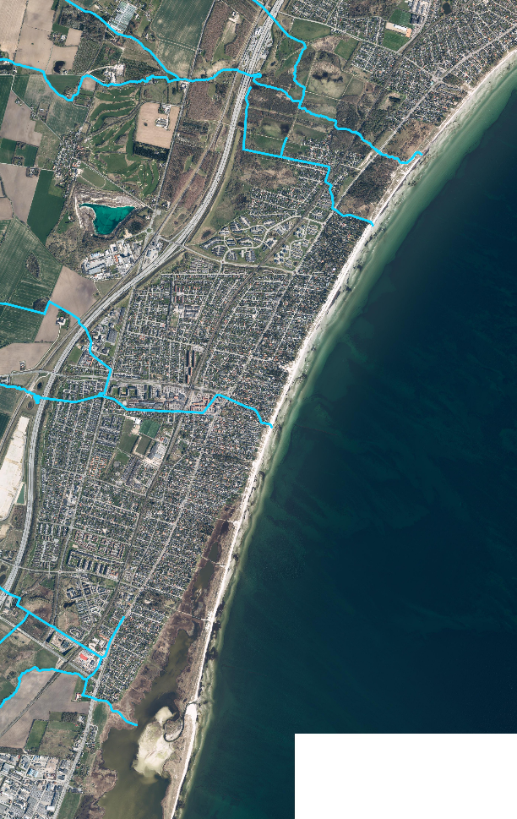

Strandens geografiske forhold
Her er stranden. På kortet er de 3 andre strande i Solrød Kommune markeret med blå stjerner.

Stranden er den næst sydligste af Solrøds 4 strande. Kyststrækningen i Solrød Kommune er seks kilometer lang. Størstedelen af kyststrækning består af bred sandstrand med klitter og børnevenlige badeforhold. Kysten har stor herlighedsværdi og giver fine betingelser for både naturoplevelser, badeliv og sejlsport. Der er adgang til Solrød Strandpark via Solrød Strandvej, herfra tages stikvejen Duevej, der fører til en parkeringsplads umiddelbart efter frakørslen. Herfra fører en 350 meter lang sti helt ned til vandkanten. Langs med stien findes bænke og hyggekroge og stien er egnet for kørestolsbrugere og gangbesværede. Hunde skal føres i snor fra den 1. april til den 31. august. Strandens afgrænsning starter i nord ud for Birkegaardsalle og strækker sig sydpå og ender ud for Stigårdsvej (se afgrænsningen på oversigtskortet). Der er ført en badebro godt 100 meter ud i vandet.
Her er stranden. På kortet er de 3 andre strande i Solrød Kommune markeret med stjerner.

Hydrologiske forhold
Vandet i Køge Bugt udfor Solrød Strand er klassificeret som brakvand. Strømretningen er vurderet 88 gange i perioden 2006-2010 og den procentvise fordeling af vurderingerne er vist på de to grafer nedenfor. Strømretningen ved stranden kommer primært fra syd eller nord.
Målinger af strømretningen ved Solrød Strandpark foretaget i perioden 2006-2010. Den procentvise fordeling af 88 målinger er vist.
Vanddybden ud for stranden stiger roligt og området er børnevenligt. Ifølge et topografisk kort er vanddybden under 2 meter 150 meter ud fra kysten. Det angivne dybdeforhold skal tages med forbehold.
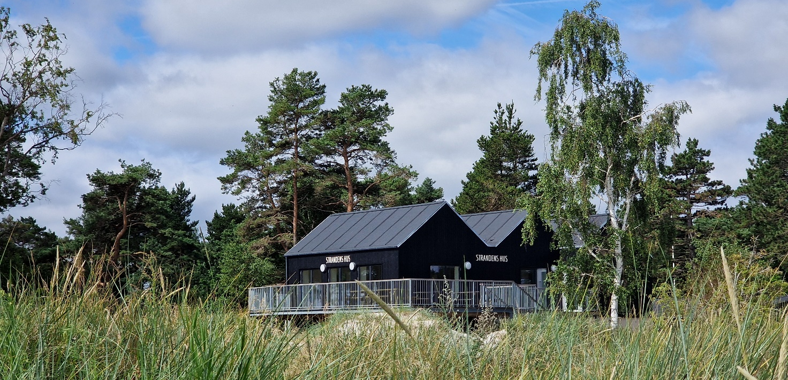Solrød Strandpark

Kilder til fækal forurening
Fækalier fra mennesker og dyr i badevandet udgør en sundhedsrisiko. Solrød Kommune har undersøgt området omkring stranden for fækale kilder.

Omkring 150 meter nord for kontrolpunktet ved Solrød Strandpark har vandløbet Solrød Bæk udløb. Solrød Bæk-systemet er bestående af Salbjergbæk, Skelbækken, Ejrebæk og Solrød Bæk. Oplandet omkring vandløbene er, med undtagelse af spredt bebyggelse i det åbne land, separatkloakeret. Fra de separatkloakerede områder har regnvandsledninger udløb til vandløbene. Regnvandsledninger har risiko for at indeholde høje koncentrationer af fækale bakterier i forbindelse med regnvejr, hvor regnen skyller fækalier fra veje og hustage med ud i regnvandet. Indholdet af fækale bakterier i regnvand er derfor højest efter en længerevarende tørvejrsperiode efterfulgt af et regnskyl. Der er også risiko for overfladeafstrømning til Solrød Bæk fra markerne i oplandet, som også vil kunne indeholde fækale bakterier fra for eksempel udbringningen af gylle. Opstrøms i Solrød Bæk findes enkelte husstande, der ikke er tilsluttet kloaknettet og har mulighed for at udlede mere eller mindre renset spildevand til vandløbene. Dette kan give anledning til høje koncentrationer af fækale bakterier i vandløbet. Solrød Kommune arbejder på at forbedre spildevandsrensningen ved de pågældende ejendomme og har en målsætning om at alle ejendomme skal tilsluttes den offentlige kloak. Det forventes, at dette vil forbedre badevandskvaliteten ved Solrød Strandpark.
Da vandløbet har risiko for i perioder at indeholde høje koncentrationer af fækale bakterier fraråder Solrød Kommune at der bades i og omkring udløbet af Solrød Bæk. Bakterieniveauet i vandløbet vil være højere i forbindelse med nedbør. Strandens gæster opfordres til at bade indenfor den definerede afgræsning af stranden, hvor kommunen rutinemæssigt kontrollerer badevandskvaliteten i badevandssæsonen (1. juni til 1. september).
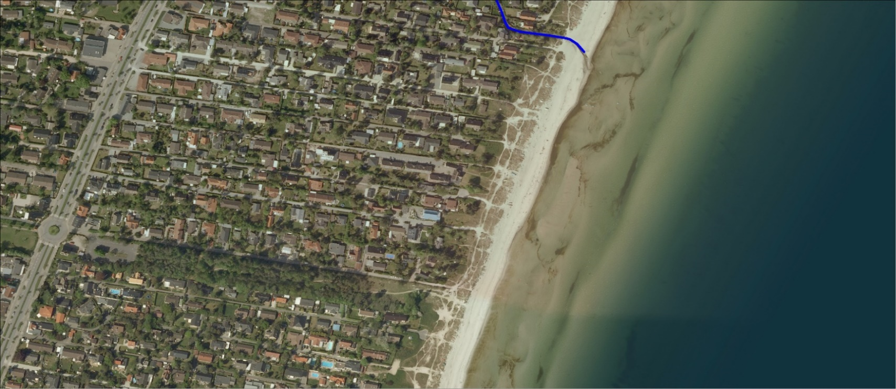
Solrød Bæk
150 meter
Overblik over mulige kilder til fækal forurening i nærheden af Solrød Strandpark
Vest for stranden findes Solrød Renseanlæg. Det rensede spildevand fra anlægget føres ud i Køge Bugt via en 700 meter lang havledning. Under normale omstændigheder har det rensende spildevand ikke indflydelse på badevandskvaliteten ved stranden.
2,2 km syd for stranden har endnu et vandløb Skensved Å udløb. Indenfor den definerede afgrænsning af stranden har vandløbet lav indflydelse på badevandskvaliteten ved Solrød Strandpark.
Badende ved stranden bør altid være opmærksom på, at pludselige forureninger af badevandet kan opstå i forbindelse med f.eks. uheld fra lystbåde, gylletanke og kloakledninger. Hvis Solrød Kommune modtager oplysninger om forurening, der kan påvirke badevandet eller skade de badendes sundhed, vil kommunen varsle om dette på skiltet ved stranden (se oversigtskort) og på kommunens hjemmeside: www.solrod.dk.

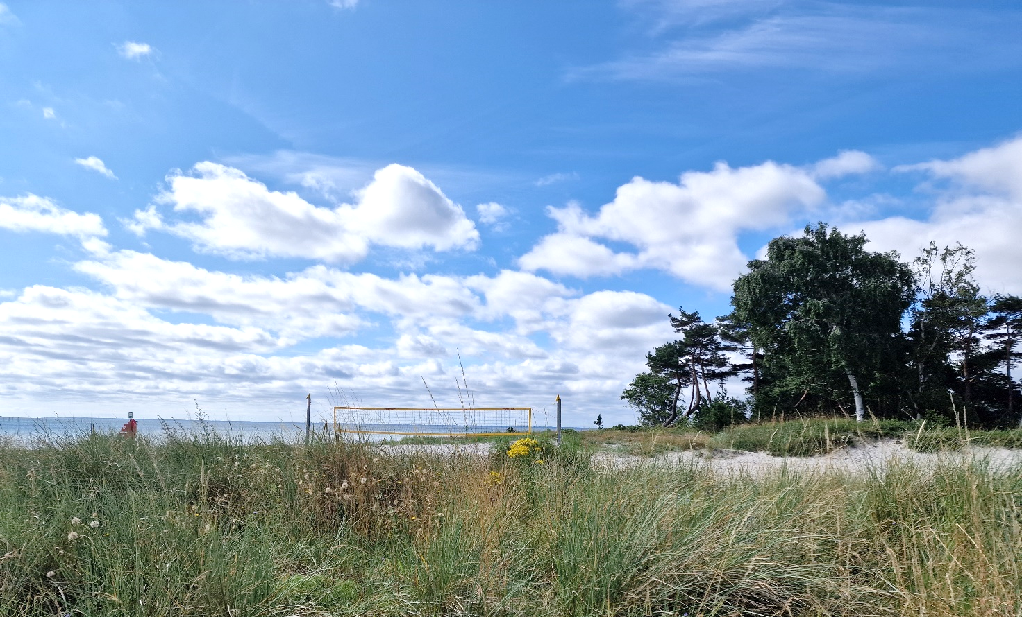Volleyballbanen ved Solrød Strandpark

Risiko for cyanobakterier (blågrønne alger) og fytoplankton
Risikoen for opblomstring af blågrønne alger og fytoplankton ved stranden er lav.
Opblomstring af blågrønne alger og fytoplankton kan altid forekomme. Særligt i forbindelse med længerevarende perioder med varme og næringsrigt vand. Opblomstringen er oftest meget pludselig og ses tydeligst som en misfarvning af vandet.
Alger kan producere giftige stoffer som kan give anledning til hovedpine, hudirritationer, feber, kvalme og diarré, hvis man kommer i kontakt med giftstofferne ved f.eks. at bade i eller sluge vand med indhold af alger. Mennesker, der i forvejen er svækkede, og børn er særligt udsatte. Dyr kan i værste fald dø, hvis de drikker af algeholdigt vand. Alger er ofte årsag til skumdannelser i vandkanten og misfarvning af vandet. Alger kan have forskellige farver. I Danmark giver fytoplankton normalt ikke anledning til sygdom ved badning.
Følgende baderåd bør altid følges:
- Se efter om der er information, der fraråder badning.
- Lad være med at bade, hvis vandet er uklart. Du skal kunne se dine fødder, når du står i vand til knæene.
- Lad ikke børn lege i nærheden af alger, der er opskyllet på stranden.
- Hold børn og dyr væk fra skumdannelser på stranden.
- Bad ikke ved kraftigt skum i vandet, det kan være algeopblomstringer.

Hvis du har badet i vand, hvor du har mistanke om opblomstring af alger, skylles straks med rent vand.
Hvis Solrød Kommune modtager oplysninger om opblomstring af alger, vil kommunen varsle om dette på skiltene ved stranden (se oversigtskort) og på kommunens hjemmeside www.solrod.dk. Der vil fremgå en beskrivelse af sandsynlige årsager til algeopblomstringen samt vil varigheden forsøges forudsagt såfremt det er muligt.
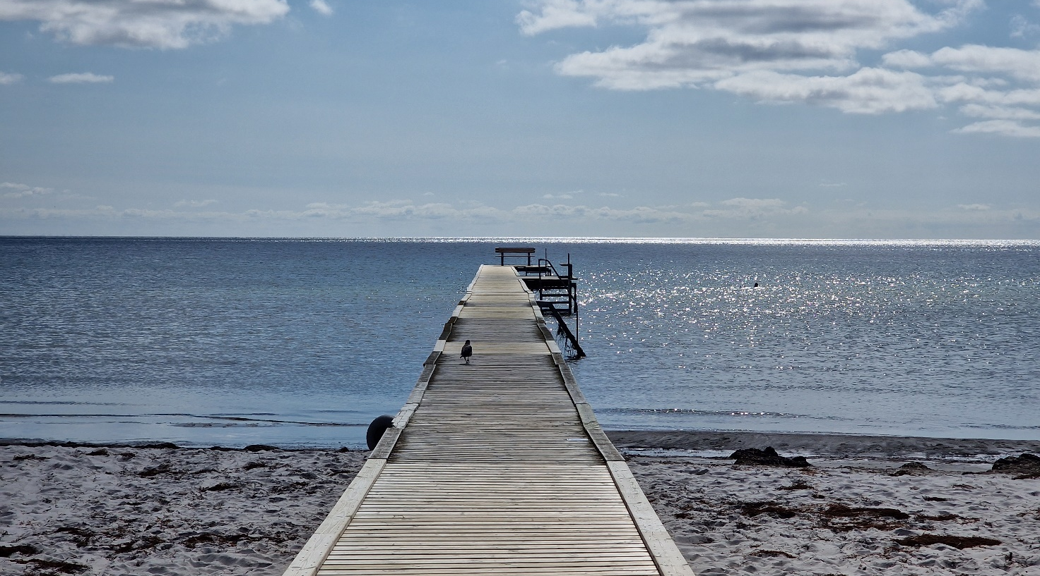Badebroen ved Solrød Strandpark

Risiko for makroalger
Der er risiko for opskylning af tang (makroalger) i vandkanten ved stranden.
Det frarådes at bade i nærheden af store mængder tang, da samlinger af planter kan fremme vækst og forlænge overlevelse af bakterier. Lad ikke børnene lege i nærheden af det opskyllede tang. Dette skyldes bl.a., at der kan dannes giftstoffer i rådnende tang og at tangen kan indeholde sygdomsfremkaldende bakterier.
Rensning for tang
Forekomsten af fedtemøg (brunalger) og tang på stranden har i mange år været til gene for strandens gæster og borgere i strandområdet. Kommunen har derfor siden midten af 90’erne sat ressourcer af til strandrensning. Da de mange gener fra tangen ikke kan afhjælpes indenfor den afsatte økonomiske ramme, har grundejerforeningerne i strandområdet samt kommunen taget initiativ til samarbejde omkring rensning. I den sammenhæng er der i juni 2009 etableret et Strandrenselaug af Solrød Strands og Karlstrup Strands Grundejerforening. Solrød Kommune har, med henblik på at understøtte en kontinuerlig strandrensning, indgået et offentlig/privatsamarbejde med Solrød Strandrenselaug.
Stranden renses 3-4 gange årligt, afhængig af forekomsten af tang. Tangen samles sammen i bunker ved ”Strandløven” og køres derfra direkte videre til aftager. Oplysninger om strandrensningen og strandrenselauget kan ses på www.ssgsolrod.dk
Kontaktoplysninger:
Solrød Strandrenselaug, e-mail strandrensning@gmail.com.

Kortvarige forureninger
Ved en kortvarig forurening forstås en forurening af fækale bakterier, der kommer fra en kendt kilde og som normalt ikke forventes at påvirke badevandskvaliteten i mere end 72 timer. Solrød Kommune har ikke kendskab til kortvarige forureninger som kan påvirke vandkvaliteten ved Solrød Strandpark.

Forvaltningsforanstaltninger
De ukloakerede ejendomme planlægges tilsluttet offentlig kloak. Fejltilslutninger fra spildevandssystemet til regnvandssystemet eftersøges kontinuerligt og vil fortsætte. Hegning langs med vandløbene i kommunen undersøges, med henblik på at forhindre fækalier fra kreaturer i vandløbene. Endelig undersøges det, om der er risiko for, at vandløbene i kommunen påvirkes af gylleudbringning på markerne.

Anden forurening m.v.
Glasskår, affald, kemiske forurening (herunder olieudslip) kan lejlighedsvis forekomme ved stranden. Hvis Solrød Kommune modtager oplysninger om forurening, der kan påvirke badevandet eller skade de badendes sundhed, vil kommunen varsle om dette på skiltet ved stranden (se oversigtskort) og på kommunens hjemmeside; www.solrod.dk. Badegæster opfordres til at kontakte Solrød Kommune, hvis der konstateres forurening eller andet som kan give anledning til problemer.

Revision
Badevandsprofilen er opdateret i maj 2025. Badevandsprofilen gennemgås jævnligt og opdateres om nødvendigt. Badevandets klassifikation revideres hvert år inden badesæsonens start.
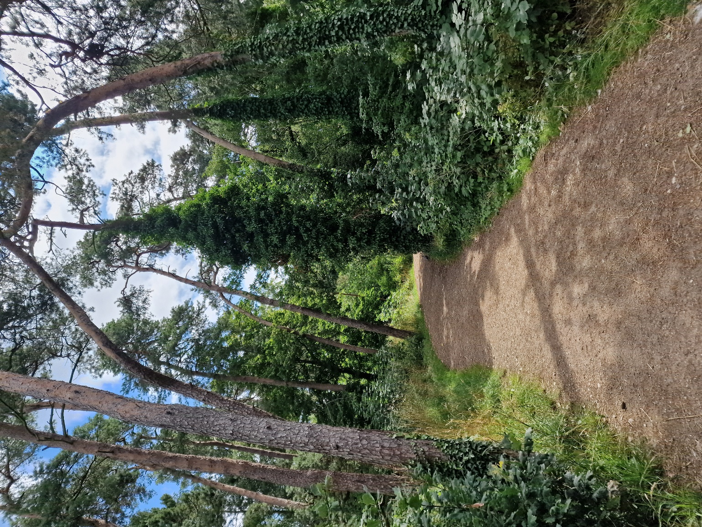
Stien gennem Solrød Strandpark mod stranden

